[СКУНБ им. Лермонтова](http://www.skunb.ru/)

Начало формы

Конец формы

Начало формы

Конец формы

Имена и даты в истории России. 2020-й год.

[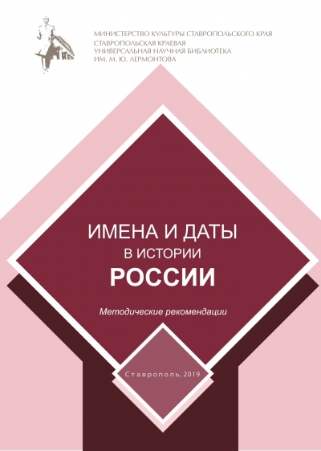](http://www.skunb.ru/sites/default/files/field/image/1istor.jpg)

Имена и даты в истории России. 2020-й год : методические рекомендации **/** сост. И. И. Смагина ; отв. за вып. Н. И. Дзюба ; ГБУК «СКУНБ им. Лермонтова». – Ставрополь, 2019. – 72 с.

Данное издание является продолжением цикла методических рекомендаций в помощь планированию деятельности библиотек. **2020-й год назван Годом памяти и славы – состоится празднование 75-й годовщины Победы** в Великой Отечественной войне. В связи с этим первые страницы рекомендаций посвящены этой великой дате и содержат актуальные по данному направлению формы работы.

**2020-й год также объявлен Годом народного творчества в России**. Нельзя оставить без внимания и такую историческую дату, как **640-летие Куликовской битвы,** поэтому в рекомендациях присутствует блок, отражающий эту тему.

По аналогии с предыдущими выпусками в издание включены разделы «Мастера художественного слова», «Юбиляры в мире искусств», «Выдающиеся деятели Отечества», «Мировые выдающиеся деятели искусств». **Из множества юбиляров 2020 года особо выделены И. Бунин, А. Чехов, С. Есенин, Д. Розенталь, А. Фет, А. Невский, Я. Френкель, С. Бондарчук, Г. Уланова, И. Левитан, Людвиг ван Бетховен.**

Настоящее методическое издание носит рекомендательный характер, в его содержании – традиционные и инновационные формы библиотечных мероприятий, материалы для проведения викторин, интересные факты из жизнедеятельности юбиляров, цитаты к досье персоналий, а также библиографические списки, ссылки на электронные, видео- и интернет-ресурсы